國立羅東高工活動彙報表
處室： 輔導室
1.活動名稱：104年度女生團體活動
2.活動日期：104.9.30
3.活動地點：會議室
4.活動主題： 女生團體活動
5.活動講師：輔導教師
6.活動目的：增進女學生交流，相互分享生活經驗
7.活動參加對象：本校女學生
8.活動記錄：

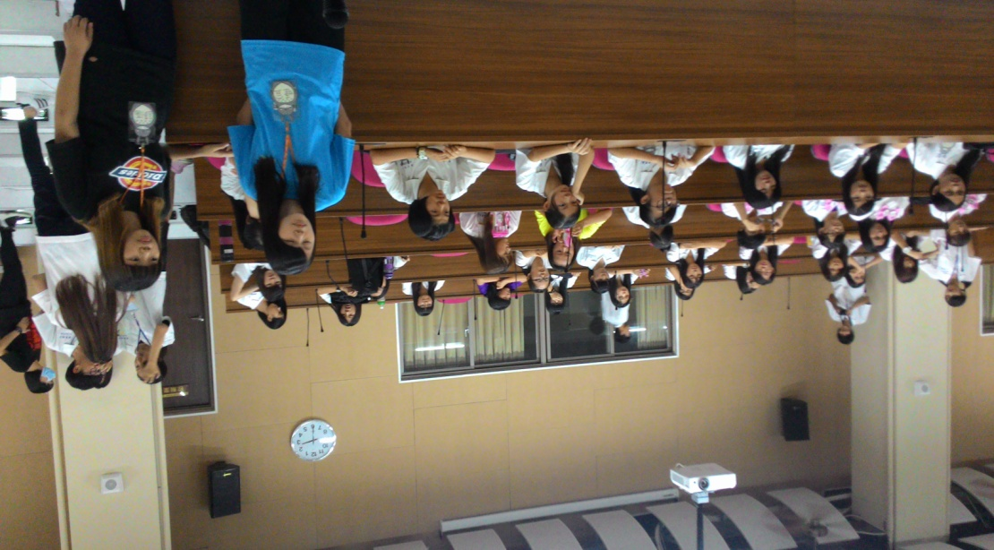
女學生熱情參與團體活動

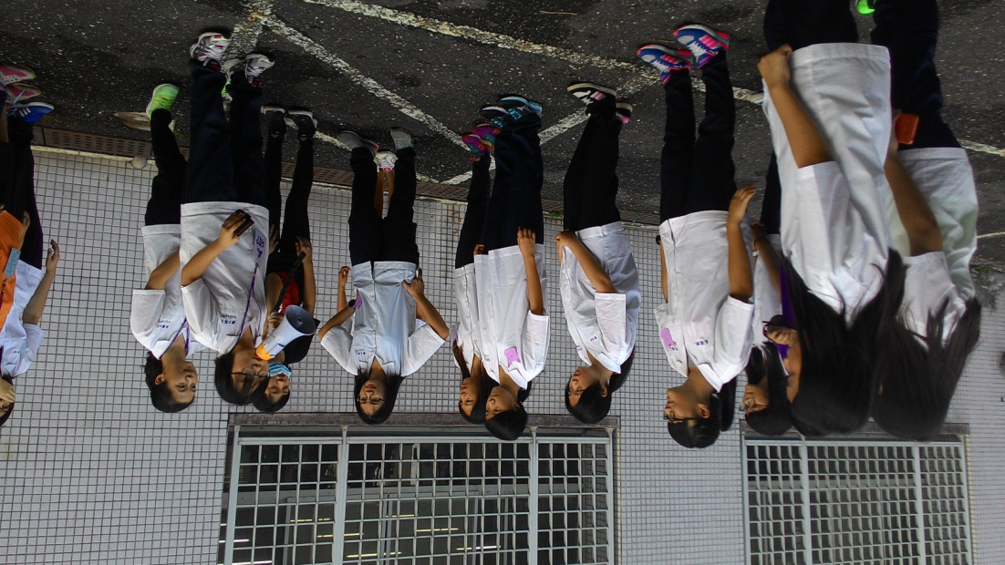
女學生熱情參與團體活動

